1. **DELOVNI LIST: Zakaj je po klancu težko kolesariti?**

1. Veliki in mali kolesarji kmalu vedo, da je kolesariti po klancu navzgor težje, kot kolesariti po ravni cesti. Zakaj? __________________________________________________________

1. V merilu M: 1cm… 100 N, nariši silo teže kolesarja, ki skupaj s kolesom tehta 50 kg. To silo razstavi na statično in dinamično komponento . Kako velika je dinamična komponenta? __________________

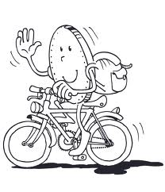

1. V istem merilu kot zgoraj nariši še silo teže za zgornjega kolesarja, ko se le ta pelje po ravnini. Koliko sedaj meri dinamična komponenta?



1. Ob morju pa je včasih zelo težko kolesariti tudi po ravnini. Zakaj? Nariši silo, ki te ovira pri kolesarjenju.

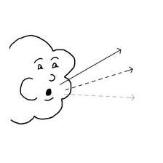



VIR: Slikica http://www.google.si/imgres?imgurl=http://toli.nlb.si/img/NLB-portal/toli-2010/pobarvanke/toli-na-kolesu.jpg&imgrefurl=http://toli.nlb.si/toli-na-kolesu&h=755&w=650&sz=104&tbnid=F6cqjMTmUl-qkM:&tbnh=90&tbnw=77&zoom=1&usg=__SlV7RcVM0ELA-IzspXIFGfbXLjA=&docid=d7pyLlkuOOdlXM&hl=sl&sa=X&ei=agcNUfKZBoTJsgbZqoCABA&ved=0CDkQ9QEwBQ&dur=343